2016年上海市徐汇区中考数学一模试卷
一、选择题（本大题共6题，每题4分，满分24分）下列各题的四个选项中，有且只有一个选项是正确的
1．（4分）下列两个图形一定相似的是（ ）
A．两个菱形 B．两个矩形
C．两个正方形 D．两个等腰梯形
2．（4分）如图，如果AB∥CD∥EF，那么下列结论正确的是（ ）
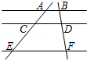
A．= B．= C．= D．=
3．（4分）将抛物线y=2（x+1）²﹣2向右平移2个单位，再向上平移2个单位所得新抛物线的表达式是（ ）
A．y=2（x+3）² B．y=（x+3）² C．y=（x﹣1）² D．y=2（x﹣1）²
4．（4分）点G是△ABC的重心，如果AB=AC=5，BC=8，那么AG的长是（ ）
A．1 B．2 C．3 D．4
5．（4分）如果从甲船看乙船，乙船在甲船的北偏东30°方向，那么从乙船看甲船，甲船在乙船的（ ）
A．南偏西30°方向 B．南偏西60°方向
C．南偏东30°方向 D．南偏东60°方向
6．（4分）如图，梯形ABCD中，AD∥BC，∠BAC=90°，AB=AC，点E是边AB上的一点，∠ECD=45°，那么下列结论错误的是（ ）
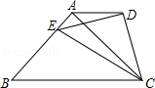
A．∠AED=∠ECB B．∠ADE=∠ACE C．BE=AD D．BC=CE
二、填空题(本大题共12题，每题4分，满分48分)
7．（4分）计算：2（2+3）﹣+= ．
8．（4分）如果=，那么= ．
9．（4分）已知二次函数y=2x²﹣1，如果y随x的增大而增大，那么x的取值范围是 ．
10．（4分）如果两个相似三角形的面积比是4：9，那么它们对应高的比是 ．
11．（4分）如图所示，一皮带轮的坡比是1：2.4，如果将货物从地面用皮带轮送到离地10米的平台，那么该货物经过的路程是 米．
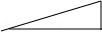
12．（4分）已知点M（1，4）在抛物线y=ax²﹣4ax+1上，如果点N和点M关于该抛物线的对称轴对称，那么点N的坐标是 ．
13．（4分）点D在△ABC的边AB上，AC=3，AB=4，∠ACD=∠B，那么AD的长是 ．
14．（4分）如图，在▱ABCD中，AB=6，AD=4，∠BAD的平分线AE分别交BD、CD于F、E，那么= ．
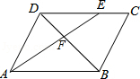
15．（4分）如图，在△ABC中，AH⊥BC于H，正方形DEFG内接于△ABC，点D、E分别在边AB、AC上，点G、F在边BC上．如果BC=20，正方形DEFG的面积为25，那么AH的长是 ．
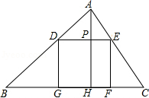
16．（4分）如图，在Rt△ABC中，∠ACB=90°，CD⊥AB，垂足为D，tan∠ACD=，AB=5，那么CD的长是 ．
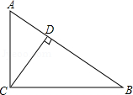
17．（4分）如图，在梯形ABCD中，AD∥BC，BC=2AD，点E是CD的中点，AC与BE交于点F，那么△ABF和△CEF的面积比是 ．
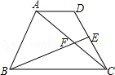
18．（4分）如图，在Rt△ABC中，∠BAC=90°，AB=3，cosB=，将△ABC绕着点A旋转得△ADE，点B的对应点D落在边BC上，联结CE，那么CE的长是 ．
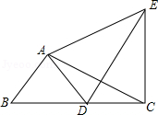
三、（本大题共7题，第19-22题每题10分；第23、24题每题12分；第25题14分；满分78分）
19．（10分）计算：4sin45°﹣2tan30°cos30°+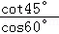．
20．（10分）抛物线y=x²﹣2x+c经过点（2，1）．
（1）求抛物线的顶点坐标；
（2）将抛物线y=x²﹣2x+c沿y轴向下平移后，所得新抛物线与x轴交于A、B两点，如果AB=2，求新抛物线的表达式．
21．（10分）如图，在△ABC中，点D、E分别在边AB、AC上，=，AE=3，CE=1，BC=6．
（1）求DE的长；
（2）过点D作DF∥AC交BC于F，设=，=，求向量（用向量、表示）
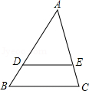
22．（10分）如图，热气球在离地面800米的A处，在A处测得一大楼顶C的俯角是30°，热气球沿着水平方向向此大楼飞行400米后达到B处，从B处再次测得此大楼楼顶C的俯角是45°，求该大楼CD的高度．
参考数据：≈1.41，≈1.73．
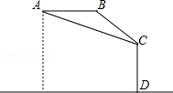
23．（12分）如图，在△ABC中，AC=BC，点D在边AC上，AB=BD，BE=ED，且∠CBE=∠ABD，DE与CB交于点F．求证：
（1）BD²=AD•BE；
（2）CD•BF=BC•DF．
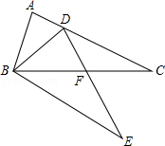
24．（12分）如图，在Rt△AOB中，∠AOB=90°，已知点A（﹣1，﹣1），点B在第二象限，OB=2，抛物线y=x²+bx+c经过点A和B．
（1）求点B的坐标；
（2）求抛物线y=x²+bx+c的对称轴；
（3）如果该抛物线的对称轴分别和边AO、BO的延长线交于点C、D，设点E在直线AB上，当△BOE和△BCD相似时，直接写出点E的坐标．
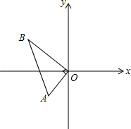
25．（14分）如图，四边形ABCD中，∠C=60°，AB=AD=5，CB=CD=8，点P、Q分别是边AD、BC上的动点，AQ和BP交于点E，且∠BEQ=90°﹣∠BAD，设A、P两点的距离为x．
（1）求∠BEQ的正切值；
（2）设=y，求y关于x的函数解析式及定义域；
（3）当△AEP是等腰三角形时，求B、Q两点的距离．
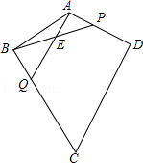

2016年上海市徐汇区中考数学一模试卷
参考答案与试题解析
一、选择题（本大题共6题，每题4分，满分24分）下列各题的四个选项中，有且只有一个选项是正确的
1．（4分）下列两个图形一定相似的是（ ）
A．两个菱形 B．两个矩形
C．两个正方形 D．两个等腰梯形
【考点】S5：相似图形．菁优网版权所有
【分析】根据相似图形的定义：对应角相等，对应边成比例的两个图形一定相似，结合选项，用排除法求解．
【解答】解：A、两个菱形，对应边成比例，对应角不一定相等，不符合相似的定义，故不符合题意；
B、两个矩形，对应角相等，对应边不一定成比例，不符合相似的定义，故不符合题意；
C、两个正方形，对应角相等，对应边一定成比例，一定相似，故符合题意；
D、两个等腰梯形同一底上的角不一定相等，对应边不一定成比例，不符合相似的定义，故不符合题意；
故选：C．
【点评】本题考查相似形的定义，熟悉各种图形的性质是解题的关键．
2．（4分）如图，如果AB∥CD∥EF，那么下列结论正确的是（ ）
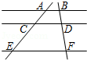
A．= B．= C．= D．=
【考点】S4：平行线分线段成比例．菁优网版权所有
【分析】由AB∥CD∥EF，根据平行线分线段成比例定理求解即可求得答案．注意排除法在解选择题中的应用．
【解答】解：A、∵AB∥CD∥EF，
∴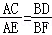，故错误；
B、∵AB∥CD∥EF，
∴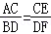，故正确；
C、∵AB∥CD∥EF，
∴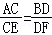，故错误；
D、∵AB∥CD∥EF，
∴，
∴AC•DF=BD•CE，故错误．
故选：B．
【点评】此题考查了平行线分线段成比例定理．注意掌握各线段的对应关系．
3．（4分）将抛物线y=2（x+1）²﹣2向右平移2个单位，再向上平移2个单位所得新抛物线的表达式是（ ）
A．y=2（x+3）² B．y=（x+3）² C．y=（x﹣1）² D．y=2（x﹣1）²
【考点】H6：二次函数图象与几何变换．菁优网版权所有
【分析】先根据二次函数的性质得到抛物线y=2（x+1）²﹣2的顶点坐标为（﹣1，﹣2），再利用点平移的规律，点（﹣1，﹣2）平移后的对应点的坐标为（1，0），然后根据顶点式写出平移后的抛物线解析式．
【解答】解：抛物线y=2（x+1）²﹣2的顶点坐标为（﹣1，﹣2），把点（﹣1，﹣2）向右平移2个单位，向上平移2个单位得到对应点的坐标为（1，0），所以平移后的抛物线解析式为y=2（x﹣1）²．
故选：D．
【点评】本题考查了二次函数图象与几何变换：由于抛物线平移后的形状不变，故a不变，所以求平移后的抛物线解析式通常可利用两种方法：一是求出原抛物线上任意两点平移后的坐标，利用待定系数法求出解析式；二是只考虑平移后的顶点坐标，即可求出解析式．
4．（4分）点G是△ABC的重心，如果AB=AC=5，BC=8，那么AG的长是（ ）
A．1 B．2 C．3 D．4
【考点】K5：三角形的重心．菁优网版权所有
【分析】根据题意画出图形，连接AG并延长交BC于点D，由等腰三角形的性质可得出AD⊥BC，再根据勾股定理求出AD的长，由三角形重心的性质即可得出AG的长．
【解答】解：如图所示：连接AG并延长交BC于点D，
∵G是△ABC的重心，AB=AC=5，BC=8，
∴AD⊥BC，BD=BC=×8=4，
∴AD===3，
∴AG=AD=×3=2．
故选：B．
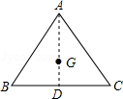
【点评】本题考查的是三角形的重心，熟知重心到顶点的距离与重心到对边中点的距离之比为2：1是解答此题的关键．
5．（4分）如果从甲船看乙船，乙船在甲船的北偏东30°方向，那么从乙船看甲船，甲船在乙船的（ ）
A．南偏西30°方向 B．南偏西60°方向
C．南偏东30°方向 D．南偏东60°方向
【考点】IH：方向角．菁优网版权所有
【分析】根据题意正确画出图形进而分析得出从乙船看甲船的方向．
【解答】解：如图所示：可得∠1=30°，
∵从甲船看乙船，乙船在甲船的北偏东30°方向，
∴从乙船看甲船，甲船在乙船的南偏西30°方向．
故选：A．
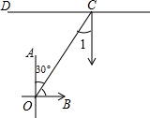
【点评】此题主要考查了方向角，根据题意画出图形是解题关键．
6．（4分）如图，梯形ABCD中，AD∥BC，∠BAC=90°，AB=AC，点E是边AB上的一点，∠ECD=45°，那么下列结论错误的是（ ）
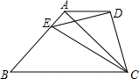
A．∠AED=∠ECB B．∠ADE=∠ACE C．BE=AD D．BC=CE
【考点】LH：梯形．菁优网版权所有
【分析】根据等腰直角三角形的性质得出BC=AC，从而证得BC≠CE，根据平行线的性质得出∠DAC=∠ACB=45°，证得∠DAC=∠ABC，因为∠ACD=∠BCE，证得△DAC∽△EBC，得出=，==，从而证得BE=AD，进一步证得△ABC∽△DEC，得出∠EDC=∠BAC=90°，从而证得A、D在以EC为直径的圆上，根据圆周角定理证得∠AED=∠ACD=∠ECB，∠ADE=∠ACE，根据以上结论即可判断．
【解答】解：∵∠BAC=90°，AB=AC，
∴∠ABC=∠ACB=45°，
∴BC=AC，
∵EC＞AC，
∴BC≠CE，
∵AD∥BC，∠ECD=45°，
∴∠DAC=∠ACB=45°，
∴∠DAC=∠ABC，∠ACD=∠BCE，
∴△DAC∽△EBC，
∴=，
∵∠ACB=∠ECD=45°，
∴△ABC∽△DEC，
∴∠EDC=∠BAC=90°，
∴A、D在以EC为直径的圆上，
∴∠AED=∠ACD，∠ADE=∠ACE，
∵∠ACD=∠ECB，
∴∠AED=∠ECB，
∵△DAC∽△EBC，
∴==，
∴BE=AD，
故选：D．
【点评】本题考查了梯形的性质，等腰直角三角形的性质，三角形相似的判定和性质，圆周角定理等，熟练掌握这些性质定理是解题的关键．
二、填空题(本大题共12题，每题4分，满分48分)
7．（4分）计算：2（2+3）﹣+= + ．
【考点】LM：*平面向量．菁优网版权所有
【分析】直接利用平面向量的加减运算法则求解即可求得答案．
【解答】解：2（2+3）﹣+
=4+6﹣+
=+．
故答案为：+．
【点评】此题考查了平面向量的运算．注意掌握去括号时符号的变化是解此题的关键．
8．（4分）如果=，那么= ．
【考点】S1：比例的性质．菁优网版权所有
【专题】11：计算题．
【分析】利用比例的性质由=得到=，则可设a=2t，b=3t，然后把a=2t，b=3t代入中进行分式的运算即可．
【解答】解：∵=，
∴=，
设a=2t，b=3t，
∴=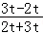=．
故答案为．
【点评】本题考查了比例的性质：常用的性质有：内项之积等于外项之积；合比性质；分比性质；合分比性质；等比性质．
9．（4分）已知二次函数y=2x²﹣1，如果y随x的增大而增大，那么x的取值范围是 x＞0 ．
【考点】H3：二次函数的性质．菁优网版权所有
【分析】由于抛物线y=2x²﹣1的对称轴是y轴，所以当x≥0时，y随x的增大而增大．
【解答】解：∵抛物线y=2x²﹣1中a=2＞0，
∴二次函数图象开口向上，且对称轴是y轴，
∴当x≥0时，y随x的增大而增大．
故答案为：x＞0．
【点评】本题考查了抛物线y=ax²+b的性质：①图象是一条抛物线；②开口方向与a有关；③对称轴是y轴；④顶点（0，b）．
10．（4分）如果两个相似三角形的面积比是4：9，那么它们对应高的比是 2：3 ．
【考点】S7：相似三角形的性质．菁优网版权所有
【分析】根据相似三角形面积的比等于相似比的平方求出相似比，根据相似三角形对应高的比等于相似比解答即可．
【解答】解：∵两个相似三角形的面积比是4：9，
∴两个相似三角形相似比是2：3，
∴它们对应高的比是2：3．
故答案为：2：3．
【点评】本题考查对相似三角形性质的理解．相似三角形周长的比等于相似比；相似三角形面积的比等于相似比的平方；相似三角形对应高的比、对应中线的比、对应角平分线的比都等于相似比．
11．（4分）如图所示，一皮带轮的坡比是1：2.4，如果将货物从地面用皮带轮送到离地10米的平台，那么该货物经过的路程是 26 米．
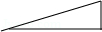
【考点】T9：解直角三角形的应用﹣坡度坡角问题．菁优网版权所有
【分析】首先根据题意画出图形，根据坡度的定义，由勾股定理即可求得答案．
【解答】解：如图，由题意得：斜坡AB的坡比i=1：2.4，AE=10米，AE⊥BD，
∵i==，
∴BE=24米，
∴在Rt△ABE中，AB==26（米）．
故答案为：26．
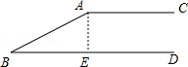
【点评】此题考查了解直角三角形的应用﹣坡度坡角问题．此题比较简单，注意掌握数形结合思想的应用，注意理解坡比的定义．
12．（4分）已知点M（1，4）在抛物线y=ax²﹣4ax+1上，如果点N和点M关于该抛物线的对称轴对称，那么点N的坐标是 （3，4） ．
【考点】H5：二次函数图象上点的坐标特征．菁优网版权所有
【分析】首先求得抛物线y=ax²﹣4ax+1对称轴为x=﹣=2，进一步利用二次函数的对称性求得点M关于此抛物线对称轴的对称点N的坐标是即可．
【解答】解：∵抛物线y=ax²﹣4ax+1对称轴为x=﹣=2，
∴点M（1，4）关于该抛物线的对称轴对称点N的坐标是（3，4）．
故答案为：（3，4）．
【点评】本题考查了二次函数图象上点的坐标特征，二次函数的对称性，求得对称轴，掌握二次函数的对称性是解决问题的关键．
13．（4分）点D在△ABC的边AB上，AC=3，AB=4，∠ACD=∠B，那么AD的长是 ．
【考点】S9：相似三角形的判定与性质．菁优网版权所有
【分析】由∠A=∠A，∠ACD=∠B，得到△ABC∽△ACD，根据相似三角形的性质得到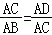，代入数据即可得到结论．
【解答】解：∵∠A=∠A，∠ACD=∠B，
∴△ABC∽△ACD，
∴，
即：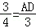，
∴AD=．
故答案为：．
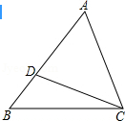
【点评】本题考查了相似三角形的性质和判定的应用，注意：①相似三角形的对应边的比相等，②有两角对应相等的两三角形相似．
14．（4分）如图，在▱ABCD中，AB=6，AD=4，∠BAD的平分线AE分别交BD、CD于F、E，那么= ．
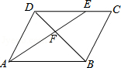
【考点】L5：平行四边形的性质；S9：相似三角形的判定与性质．菁优网版权所有
【分析】根据平行四边形的性质得到AB∥CD，CD=AB=6，由平行线的性质得到∠AED=∠EAB，由角平分线的定义得到∠DAE=∠BAE，等量代换得到∠DAE=∠AED，根据等腰三角形的判定得到DE=AD=4，由相似三角形的性质得到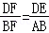==，
【解答】解：在▱ABCD中，
∵AB∥CD，CD=AB=6，
∴∠AED=∠EAB，
∵AE平分∠BAD，
∴∠DAE=∠BAE，
∴∠DAE=∠AED，
∴DE=AD=4，
∵DE∥AB，
∴△DEF∽△ABF，
∴==，
故答案为：．
【点评】本题考查了相似三角形的判定和性质，平行四边形的性质，角平分线的定义，熟练掌握相似三角形的判定是解题的关键．
15．（4分）如图，在△ABC中，AH⊥BC于H，正方形DEFG内接于△ABC，点D、E分别在边AB、AC上，点G、F在边BC上．如果BC=20，正方形DEFG的面积为25，那么AH的长是 ．
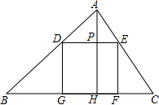
【考点】LE：正方形的性质；S9：相似三角形的判定与性质．菁优网版权所有
【分析】根据DG∥BC得△ADG∽△ABC，利用相似三角形对应边上高的比等于相似比，列方程求解．
【解答】解：由正方形DEFG得，DEGF，即DE∥BC，
∵AH⊥BC，
∴AP⊥DE，
∵DG∥BC，
∴△ADE∽△ABC，
∴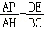，
即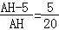，
解得：AH=．
故答案为：．
【点评】本题考查了相似三角形的判定与性质，正方形的性质，关键是由平行线得到相似三角形，利用相似三角形的性质列方程．
16．（4分）如图，在Rt△ABC中，∠ACB=90°，CD⊥AB，垂足为D，tan∠ACD=，AB=5，那么CD的长是 ．
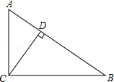
【考点】T7：解直角三角形．菁优网版权所有
【分析】根据余角的性质得到∠B=∠ACD，由tan∠ACD=，得到tan∠B==，设AC=3x，BC=4x，根据勾股定理得到AC=3，BC=4，根据三角形的面积公式即可得到结论．．
【解答】解：∵∠ACB=90°，CD⊥AB，
∴∠ACD+∠BCD=∠BCD+∠B=90°，
∴∠B=∠ACD，
∵tan∠ACD=，
∴tan∠B==，
设AC=3x，BC=4x，
∵AC²+BC²=AB²，
∴（3x）²+（4x）²=5²，
解得：x=1，
∴AC=3，BC=4，
∵S_{△ABC}=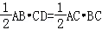，
∴CD=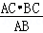=，
故答案为：．
【点评】本题考查了解直角三角形，勾股定理，三角形的面积公式，熟记三角形的面积公式是解题的关键．
17．（4分）如图，在梯形ABCD中，AD∥BC，BC=2AD，点E是CD的中点，AC与BE交于点F，那么△ABF和△CEF的面积比是 6：1 ．
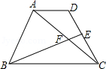
【考点】S9：相似三角形的判定与性质．菁优网版权所有
【分析】延长BE，AD交于G，根据平行线的性质得到∠G=∠EBC，根据全等三角形的性质得到DG=BC=2AD，GE=BE，于是得到AG=3AD，通过△AGF∽△BCF，得到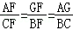=，设GF=3x，BF=2x，求得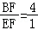，由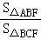==，得到S_{△ABF}=S_{△BCF}，由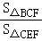==4，得到S_{△CEF}=S_{△BCF}，即可得到结论．
【解答】解：延长BE，AD交于G，
∵AD∥BC，
∴∠G=∠EBC，
在△DGE与△BCE中，
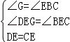，
∴DG=BC=2AD，GE=BE，
∴AG=3AD，
∵AD∥BC，
∴△AGF∽△BCF，
∴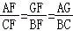=，
∴设GF=3x，BF=2x，
∴BG=5x，
∴BE=GE=2.5x，
∴EF=x，
∴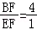，
∴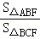==，
∴S_{△ABF}=S_{△BCF}，
∵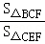==4，
∴S_{△CEF}=S_{△BCF}，
∴△ABF和△CEF的面积比=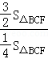=6：1．
故答案为：6：1．
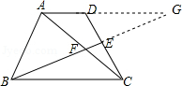
【点评】本题考查了相似三角形的判定和性质，全等三角形的判定和性质，平行线的性质，正确的作出辅助线是解题的关键．
18．（4分）如图，在Rt△ABC中，∠BAC=90°，AB=3，cosB=，将△ABC绕着点A旋转得△ADE，点B的对应点D落在边BC上，联结CE，那么CE的长是 ．
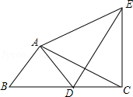
【考点】R2：旋转的性质．菁优网版权所有
【专题】11：计算题．
【分析】先利用余弦定义计算出BC=5，再利用勾股定理计算出AC=4，接着根据旋转的性质得AB=AD，AC=AE，∠BAD=∠CAE，利用三角形内角和定理易得∠ACE=∠B，作AH⊥CE于H，由等腰三角形的性质得EH=CH，如图，在Rt△ACH中，利用cos∠ACH==可计算出CH=AC=，所以CE=2CH=．
【解答】解：∵∠BAC=90°，AB=3，cosB==，
∴BC=5，
∴AC==4，
∵△ABC绕着点A旋转得△ADE，点B的对应点D落在边BC上，
∴AB=AD，AC=AE，∠BAD=∠CAE，
∵∠B=（180°﹣∠BAD），∠ACE=（180°﹣∠CAE），
∴∠ACE=∠B，
∴cos∠ACE=cosB=，
作AH⊥CE于H，则EH=CH，如图，
在Rt△ACH中，∵cos∠ACH==，
∴CH=AC=，
∴CE=2CH=．
故答案为．
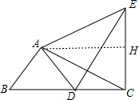
【点评】本题考查了旋转的性质：对应点到旋转中心的距离相等；对应点与旋转中心所连线段的夹角等于旋转角；旋转前、后的图形全等．解决本题的关键是证明∠ACE=∠B．
三、（本大题共7题，第19-22题每题10分；第23、24题每题12分；第25题14分；满分78分）
19．（10分）计算：4sin45°﹣2tan30°cos30°+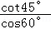．
【考点】T5：特殊角的三角函数值．菁优网版权所有
【分析】根据特殊角的三角函数值进行计算即可．
【解答】解：原式=4×﹣2××+
=2﹣1+2
=2+1．
【点评】本题考查了特殊角的三角函数值，考查实数的综合运算能力，是各地中考题中常见的计算题型．
20．（10分）抛物线y=x²﹣2x+c经过点（2，1）．
（1）求抛物线的顶点坐标；
（2）将抛物线y=x²﹣2x+c沿y轴向下平移后，所得新抛物线与x轴交于A、B两点，如果AB=2，求新抛物线的表达式．
【考点】H6：二次函数图象与几何变换．菁优网版权所有
【专题】46：几何变换．
【分析】（1）把（2，1）代入y=x²﹣2x+c中求出c的值即可得到抛物线解析式，然后配成顶点式得到顶点坐标；
（2）先确定抛物线y=x²﹣2x+1的对称轴，再利用抛物线的对称性得到A（0，0），B（2，0），然后利用交点式可写出新抛物线的表达式．
【解答】解：（1）把（2，1）代入y=x²﹣2x+c得4﹣4+c=1，解得c=1，
所以抛物线解析式为y=x²﹣2x+1，
y=（x﹣1）²，
所以抛物线顶点坐标为（1，0）；
（2）y=x²﹣2x+1=（x﹣1）²，抛物线的对称轴为直线x=1，
而新抛物线与x轴交于A、B两点，AB=2，
所以A（0，0），B（2，0），
所以新抛物线的解析式为y=x（x﹣2），即y=x²﹣2x．
【点评】本题考查了二次函数图象与几何变换：由于抛物线平移后的形状不变，故a不变，所以求平移后的抛物线解析式通常可利用两种方法：一是求出原抛物线上任意两点平移后的坐标，利用待定系数法求出解析式；二是只考虑平移后的顶点坐标，即可求出解析式．
21．（10分）如图，在△ABC中，点D、E分别在边AB、AC上，=，AE=3，CE=1，BC=6．
（1）求DE的长；
（2）过点D作DF∥AC交BC于F，设=，=，求向量（用向量、表示）
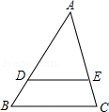
【考点】LM：*平面向量；S4：平行线分线段成比例．菁优网版权所有
【分析】（1）由=，AE=3，CE=1，可得==，即可证得DE∥BC，然后由平行线分线段成比例定理，即可求得DE的长；
（2）由DF∥AC，可得==，再由三角形法则，即可求得答案．
【解答】解：（1）∵AE=3，CE=1，
∴AC=AE+CE=4，
∴==，
∴DE∥BC，
∴==，
∴DE=BC×=6×=；

（2）∵DF∥AC，
∴==，
∴==（+）=+．
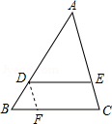
【点评】此题考查了平行向量的知识以及平行线分线段成比例定理．注意掌握三角形法则以及平行四边形的法则的应用是解此题的关键．
22．（10分）如图，热气球在离地面800米的A处，在A处测得一大楼顶C的俯角是30°，热气球沿着水平方向向此大楼飞行400米后达到B处，从B处再次测得此大楼楼顶C的俯角是45°，求该大楼CD的高度．
参考数据：≈1.41，≈1.73．
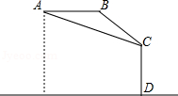
【考点】TA：解直角三角形的应用﹣仰角俯角问题．菁优网版权所有
【分析】作CE⊥AB交AB的延长线于E，设CE=x米，根据正切的定义分别求出AE、BE的长，列出方程，解方程求出x的值，计算即可．
【解答】解：作CE⊥AB交AB的延长线于E，
设CE=x米，
∵∠EBC=45°，
∴BE=x米，
∵∠EAC=30°，
∴AE=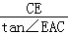=x米，
由题意得，x﹣x=400，
解得x=200（+1）米，
则CD=800﹣200（+1）≈254米．
答：大楼CD的高度约为254米．
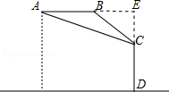
【点评】本题考查的是解直角三角形的应用﹣仰角俯角问题，正确作出辅助线、构造直角三角形、熟练运用锐角三角函数的定义是解题的关键．
23．（12分）如图，在△ABC中，AC=BC，点D在边AC上，AB=BD，BE=ED，且∠CBE=∠ABD，DE与CB交于点F．求证：
（1）BD²=AD•BE；
（2）CD•BF=BC•DF．
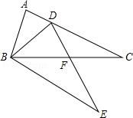
【考点】S9：相似三角形的判定与性质．菁优网版权所有
【专题】14：证明题．
【分析】（1）由∠CBE=∠ABD，得到∠ABC=∠DBE等量代换得到∠A=∠DBE，根据等腰三角形的性质得到∠A=∠ADB，∠DBE=∠BDE，等量代换得到∠A=∠DBE=∠BDE，推出△ABD∽△DEB，根据相似三角形的性质即可得到结论；
（2）通过△ABC≌△DBE，根据全等三角形的性质得到∠C=∠E，BE=BC，由于∠CFD=∠EFB，证得△CFD∽△EFB，根据相似三角形的性质得到结论．
【解答】证明：（1）∵∠CBE=∠ABD，
∴∠ABC=∠DBE，
∵∠A=∠ABC，
∴∠A=∠DBE，
∵AB=BD，
∴∠A=∠ADB，
∵BE=DE，
∴∠DBE=∠BDE，
∴∠A=∠DBE=∠BDE，
∴△ABD∽△DEB，
∴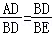，
即BD²=AD•BE；

（2）在△ABC与△DBE中，
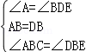，
∴△ABC≌△DBE，
∴∠C=∠E，BE=BC，
∵∠CFD=∠EFB，
∴△CFD∽△EFB，
∴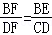，
∴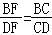，
即：CD•BF=BC•DF．
【点评】本题考查了相似三角形的判定和性质，等腰三角形的性质，全等三角形的判定和性质，熟练掌握相似三角形的判定和性质是解题的关键．
24．（12分）如图，在Rt△AOB中，∠AOB=90°，已知点A（﹣1，﹣1），点B在第二象限，OB=2，抛物线y=x²+bx+c经过点A和B．
（1）求点B的坐标；
（2）求抛物线y=x²+bx+c的对称轴；
（3）如果该抛物线的对称轴分别和边AO、BO的延长线交于点C、D，设点E在直线AB上，当△BOE和△BCD相似时，直接写出点E的坐标．
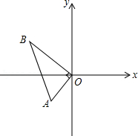
【考点】HF：二次函数综合题．菁优网版权所有
【分析】（1）根据互相垂直的两直线一次项系数的乘积为﹣1，可得BO的解析式，根据勾股定理，可得B点坐标；
（2）根据待定系数法，可得函数解析式，根据配方法，可得答案；
（3）根据待定系数，可得AB的解析式，根据自变量与函数值的对应关系，可得E、F点的坐标，分类讨论：△BCD∽△BEO时，可得F点坐标；△BCD∽△BOE时，根据相似于同一个三角形的两个三角形相似，可得△BFO∽BOE，根据相似三角形的性质，可得BF的长，根据勾股定理，可得F点坐标．
【解答】解：（1）AO的解析式为y=x，AO⊥BO，
BO的解析式为y=﹣x，设B点坐标为（a，﹣a），
由OB=2，得
=2．
解得a=2（不符合题意，舍），或a=﹣2，
B（﹣2，2）；
（2）将A、B点坐标代入函数解析式，得
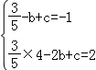，
解得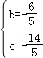，
y=x²﹣x﹣=（x﹣1）²﹣，
对称轴是直线x=1；
（3）设AB的解析式为y=kx+b，
将A、B点的坐标代入，得
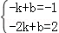，
解得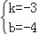，
AB的解析式为y=﹣3x﹣4．
当y=0时，x=﹣，即F（﹣，0）．
AO：y=x，当x=1时，y=1，即C（1，1）；
BO：y=﹣x，当x=1时，y=﹣1，即D（1，﹣1）；
AB=BC=，AO=OC=．
①图1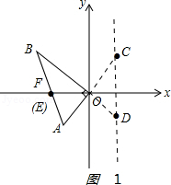，
∠CBD=∠ABD，∠BOF=∠BDC=45°，△BCD∽△BEO时．
此时，F与E重合，E（﹣，0）；
②图2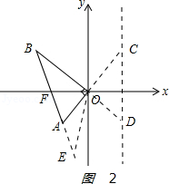，设E点坐标为（b，﹣3b﹣4），
△BCD∽△BOE时，
∵△BCD∽△BFO，
∴△BFO∽BOE，
=，
∴BO²=BF•BE，
8=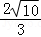•BE，
BE=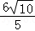，
=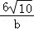，
解得b=﹣，﹣3b﹣4=﹣3×（﹣）﹣4=﹣，
∴E（﹣，﹣），
综上所述：当△BOE和△BCD相似时，直接写出点E的坐标（﹣，0），（﹣，﹣）．
【点评】本题考查了二次函数综合题，利用互相垂直的两直线一次项系数的乘积为﹣1得出BO的解析式是解题关键；利用配方法得出对称轴是解题关键；利用相似于同一个三角形的两个三角形相似得出△BFO∽BOE，又利用了相似三角形的性质．
25．（14分）如图，四边形ABCD中，∠C=60°，AB=AD=5，CB=CD=8，点P、Q分别是边AD、BC上的动点，AQ和BP交于点E，且∠BEQ=90°﹣∠BAD，设A、P两点的距离为x．
（1）求∠BEQ的正切值；
（2）设=y，求y关于x的函数解析式及定义域；
（3）当△AEP是等腰三角形时，求B、Q两点的距离．
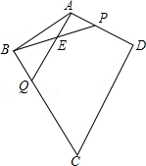
【考点】SO：相似形综合题．菁优网版权所有
【分析】（1）求∠BEQ的正切值，要把∠BEQ放在直角三角形中进行解决，根据AB=AD=5，CB=CD=8可知，连接四边形ABCD的对角线可得到AC⊥BD，可通过∠BEQ=90°﹣∠BAD和∠ABD=90°﹣∠BAD，可知∠BEQ=∠ABD，通过求∠ABD的正切值来求得∠BEQ的正切值．
（2）设AQ与BD交于点F，由（1）中的∠BEQ=∠ABD，AB=AD，CB=CD，得到∠AEP=∠ADF，从而可得△FAB∽△PBD，△APE∽△AFD．先由△FAB∽△PBD中的比例式=用含x的式子表示BF=（5﹣x），DF=BD﹣BF=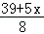，再用△APE∽△AFD中的比例式=用含x的式子表示y=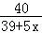（因为点P是在线段AD上移动，所以x的取值范围是0＜x＜5）．
（3）由于题中没有说明△AEP中那两条边相等，所以要分情况讨论：①当AE=PE时，y==1 可得 x=，可求出OF=1，作QH⊥BD，构造相似三角形，Rt△QHF∽Rt△AOF设BQ=a，用含有a的式子表示BH=a，QH=a，根据==，可解得BQ=a=9﹣3；②当AP=PE时，易证△PAE∽△ABD，根据==，可得x=﹣，因为不合题意，故此种情况舍去；③当AP=AE时，易证△AEP∽△ABD，利用==，可得AP=5，此时B、Q重合，即BQ=0（舍去）．综合这三种情况可以求得B、Q两点间距离为9﹣3．
【解答】解：
（1）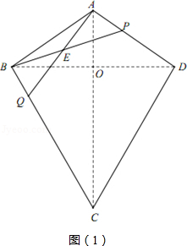
连接BD、AC，交点于点O，（图1）
∵AB=AD=5，CB=CD=8
∴AC⊥BD，且OB=OD=BD=4
∴∠ABD=90°﹣∠BAC=90°﹣∠BAD
∴∠BEQ=∠ABD
在Rt△ABO中，AB=5，OB=4
∴tan∠BEQ=tan∠ABO==
（2）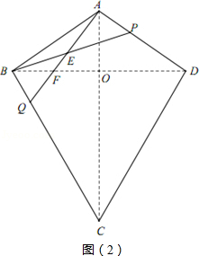
设AQ与BD交于点F（图2）
∵∠BEQ=∠ABD=∠AEP∠AFB=∠BFE
∴△FBE∽△FAB，△FBE∽△PBD
∴△FAB∽△PBD
=，即=
∴BF=（5﹣x），DF=BD﹣BF=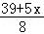
又∵∠BEQ=∠ABD=∠AEP=∠ADB∠EAP=∠DAF
∴△APE∽△AFD
∴y===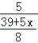
整理得：y=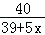（0＜x＜5）
（3）如图3
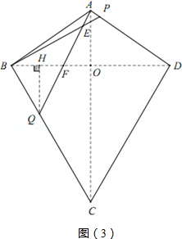
①当AE=PE时，y==1
解得 x=
∵y===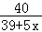
∴DF=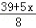=5
∴OF=DF﹣OD=5﹣4=1
作QH⊥BD，
∵AO⊥BD，∠ACB=30°
∴∠BQH=30°，Rt△QHF∽Rt△AOF
设BQ=a，则BH=a，QH=a，则
==，即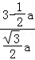=，解得BQ=a=9﹣3；
②当AP=PE时，∠PAE=∠PEA
∵∠AEP=∠BEQ=∠ABD=∠ADB
∴△PAE∽△ABD
又∵BD=BC=CD=8
∴==，即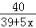=，
解得x=﹣（不合题意，舍去）
③当AP=AE时，∠AEP=∠APE=∠ABD=∠ADB
∴△AEP∽△ABD
∴==，即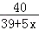=，解得x=5，即AP=5
此时B、Q重合，即BQ=0（舍去）．
综上可知，B、Q两点间距离为9﹣3．
【点评】本题考查的知识点有：①通过等量代换的方法把一个角放到直角三角形中求三角函数值的方法；②利用相似三角形的相似比作为等量关系，用含x的式子表示某条线段或线段比；③利用△AEP是等腰三角形，求B、Q两点的距离时，没有说清那两条边相等的情况下要分三种情况考虑问题，然后再根据相等的角或边找到对应的等量关系求x的值．

